Mode Opératoire CAI (Changement de compte de prélèvement) au poste de travail

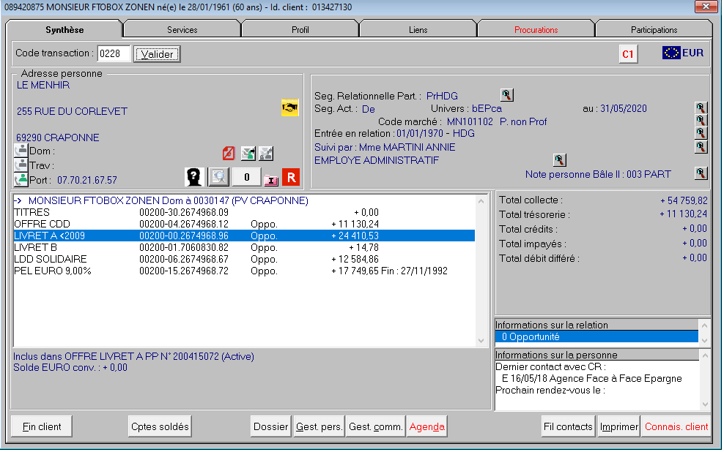
- Sélectionner le compte d’épargne avec oppo 0506 ou 0507
- Transaction 0228 « Suivre les prélèvements SEPA »

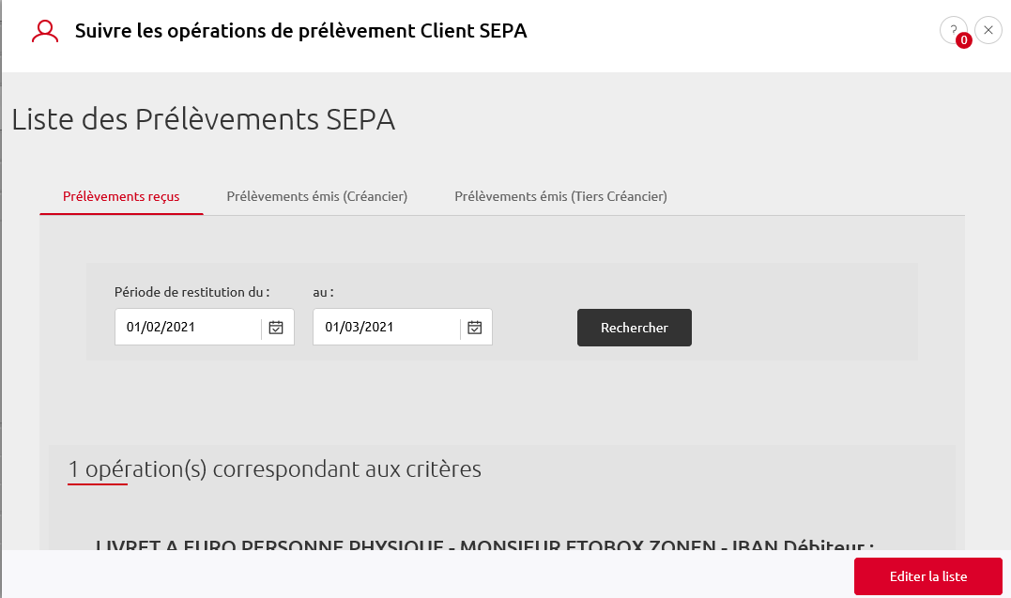
Sélectionner la période souhaitée

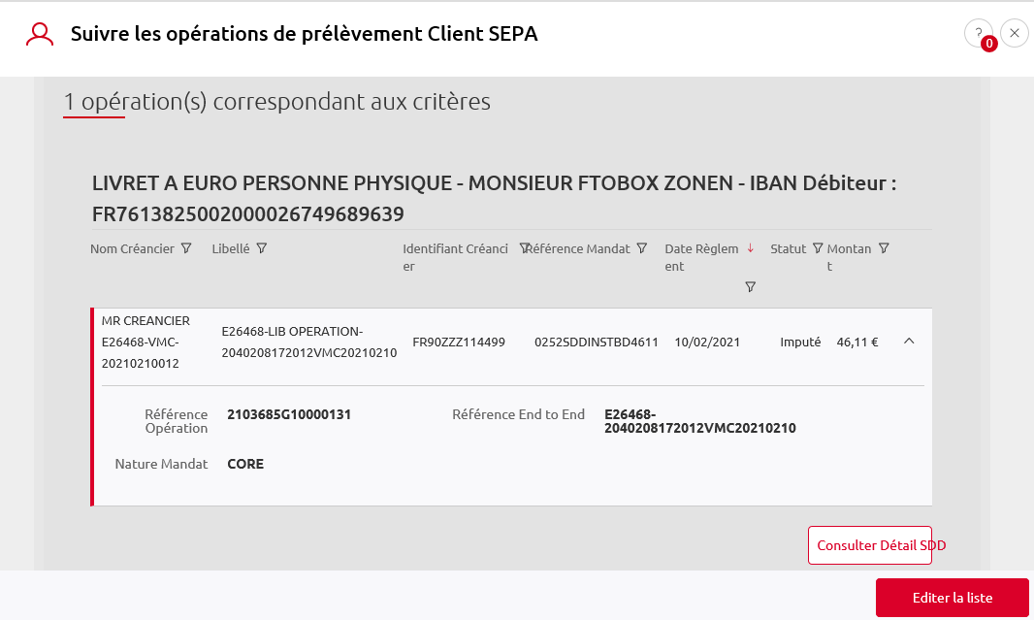
- Sélectionner la ligne de prélèvement non conforme
- Cliquer sur « Consulter Détail SDD »

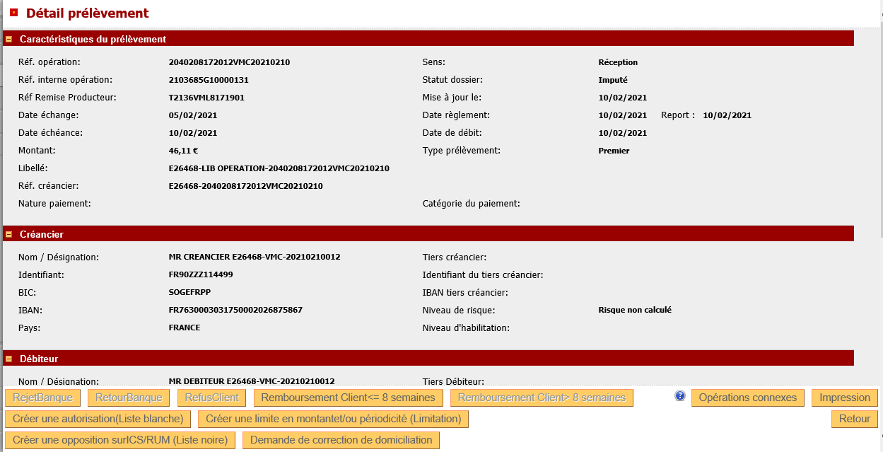
- Contrôler les caractéristiques du prélèvement non conforme
- Cliquer sur la demande de correction

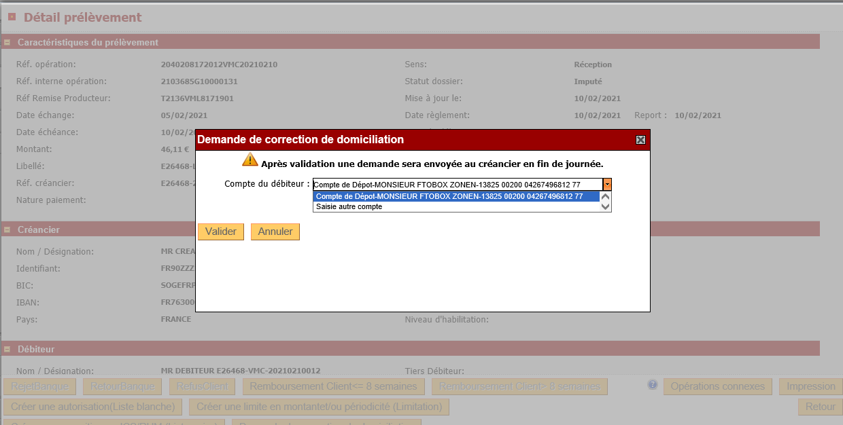
- Sélectionner le CDD détenu par le client (seul le CDD rattaché au client est proposé dans le menu déroulant)

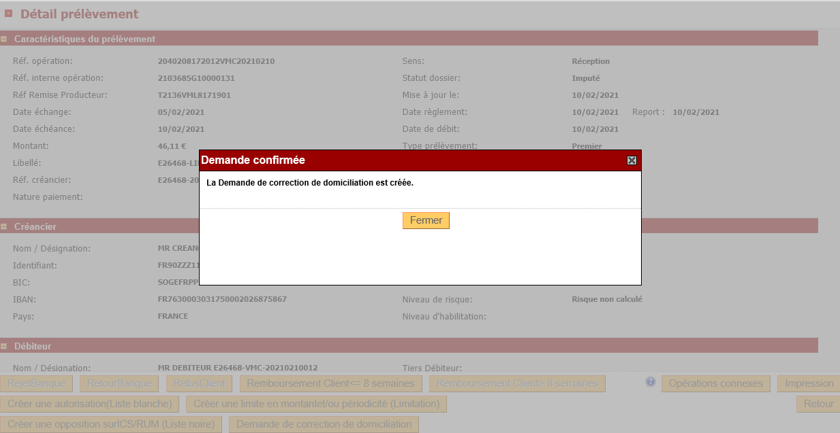

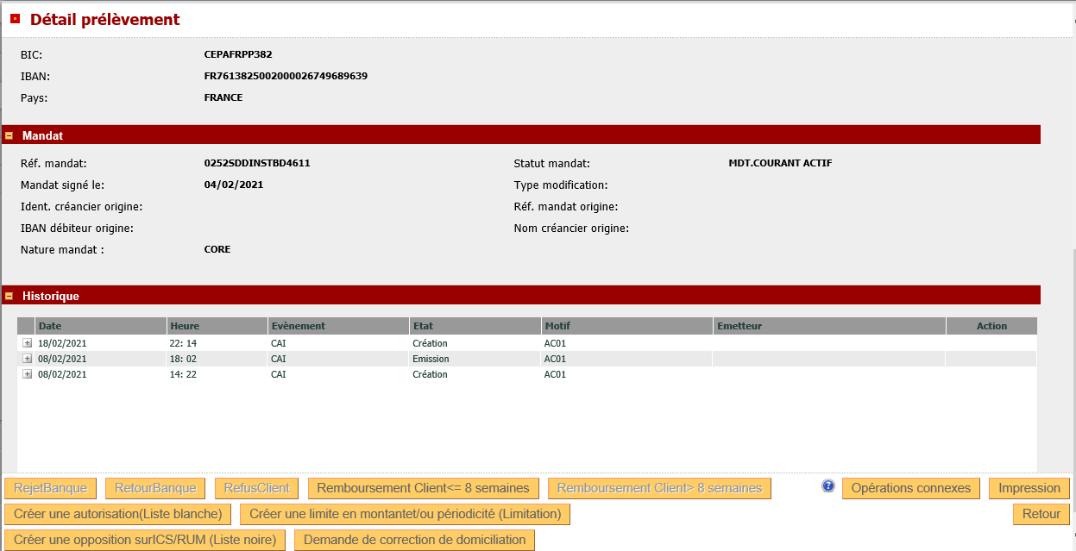
En bas de page, dans l’historique, la demande effectuée est en état « Création ». Au Batch du soir, ITCE envoi la demande de changement de compte de prélèvement au créancier. Après traitement par ITCE, l’état passe en « Emission ».

